**Page d'accueil / Tableau de bord**

* **Description** : La page principale où les utilisateurs voient un aperçu de tous leurs abonnements.
* **Contenu** :
  + Liste des abonnements avec des détails clés (nom du service, coût, date de renouvellement, fréquence).
  + Bouton pour ajouter un nouvel abonnement.
  + Résumé des dépenses totales mensuelles et annuelles.
* **Composants clés** :
  + Liste d'abonnements
  + Carte de résumé des dépenses
  + Barre de navigation
    - **Accueil / Tableau de bord** : pour revenir à la vue d'ensemble des abonnements.
    - **Ajouter un abonnement** : pour accéder à la page d'ajout d'un nouvel abonnement.
    - **Notifications** : pour voir toutes les notifications et rappels.
    - **Paramètres** : pour modifier les paramètres de l'utilisateur.
    - **Déconnexion** : pour se déconnecter de l'application.

**Structure des données**

**1. Liste des abonnements**

* **Composant** : Liste d'abonnements
* **Données nécessaires** :
  + **id** : Identifiant unique de l'abonnement (Type : string)
  + **serviceName** : Nom du service (Type : string)
  + **cost** : Coût de l'abonnement (Type : number)
  + **renewalDate** : Date de renouvellement (Type : Date)
  + **frequency** : Fréquence de renouvellement (mensuel, annuel, etc.) (Type : string)
  + **status** : Statut de l'abonnement (actif, expiré, en attente) (Type : string)
  + **logoUrl** : URL du logo du service (Type : string)
* **Exemple de données :**

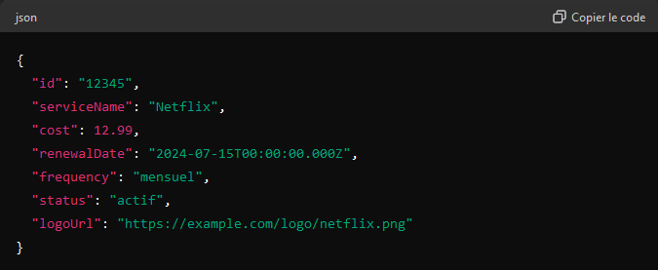

**2. Carte de résumé des dépenses**

* **Composant** : Carte de résumé des dépenses
* **Données nécessaires** :
  + **totalMonthlyCost** : Coût total des abonnements mensuels (Type : number)
  + **totalAnnualCost** : Coût total des abonnements annuels (Type : number)
  + **upcomingRenewals** : Liste des abonnements dont le renouvellement est proche (Type : array d’objets d’abonnement)
* 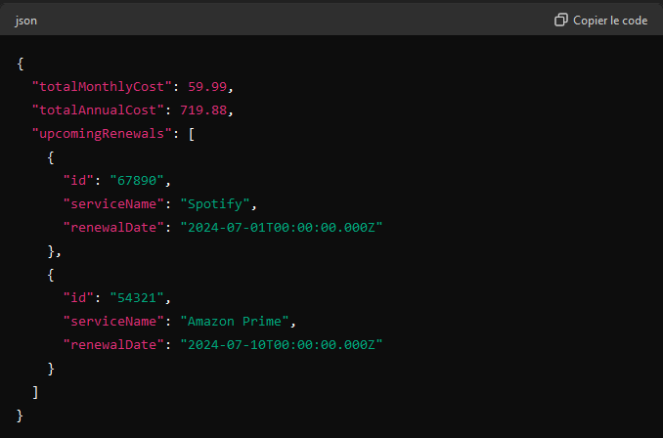**Exemple de données** :

**3. Bouton pour ajouter un nouvel abonnement**

* **Composant** : Bouton d'ajout d'abonnement
* **Données nécessaires** :
  + **action** : Fonction ou route pour rediriger vers la page d'ajout d'abonnement (Type : function ou string)

**4. Barre de navigation**

* **Composant** : Barre de navigation
* **Données nécessaires** :
  + **links** : Liste des liens de navigation (Type : array d’objets)
    - **name** : Nom du lien (Type : string)
    - **route** : Route de destination (Type : string)
    - **icon** : URL ou nom de l'icône (Type : string)
* 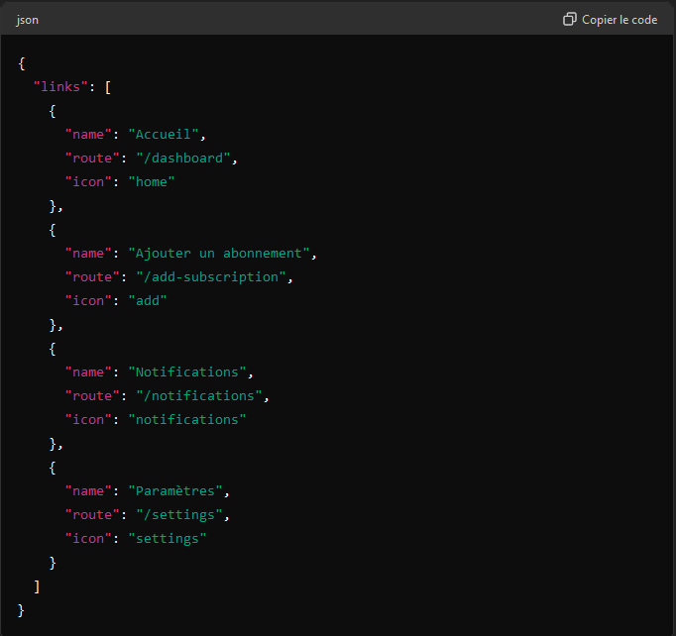**Exemple de données** :